## 『天主教小助手』简单规划

申请为服务号，关于微信服务号和订阅号的区别见链接

<http://kf.qq.com/faq/120911VrYVrA130805byM32u.html>

<http://jingyan.baidu.com/article/6fb756ecd4f45b241858fb2b.html>

自定义菜单含以下几项：

1. 普世教闻(可采用梵蒂冈广播电台的形式，内容也可以在此抓取<http://zh.radiovaticana.va/> RSS订阅源 <http://zh.radiovaticana.va/rssarticoli.asp>)
   1. 教宗日志
   2. 教会快讯
   3. 美文推荐
2. 每日灵修
   1. 弥撒及读经
   2. 晨祷
   3. 日祷
   4. 晚祷
   5. 夜祷
   6. 诵读
   7. 反省
   8. 圣人传记
   9. 礼仪
3. 小工具
   1. 梵蒂冈中文广播
   2. 代祷本
   3. 每日圣言
   4. 各地教堂（可以把你们目前整理的放到网页中，支持查询）

下面是一个自定义菜单的示例：

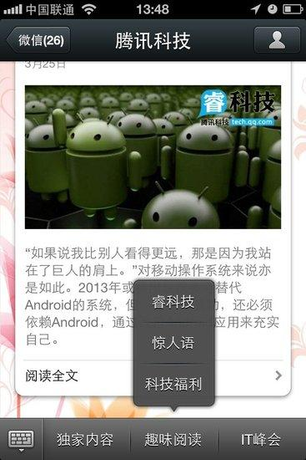

暂时想到的目标：

1. 充分利用微信等移动互联网平台为我教会所用。
2. 尽量将跟大家息息相关的内容呈现出来。
3. 可以很方便的上手使用
4. 尽量用程序实现所有功能，减少维护成本。
5. 特殊内容还是需要有人去编辑、整理。但需要搭建一个方便编辑的平台